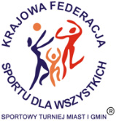 | XXIX SPORTOWY TURNIEJ MIAST i GMIN  XV EUROPEJSKI TYDZIEŃ SPORTU dla WSZYSTKICH  23–29 września 2023 r.  Impreza dofinansowana przez Ministerstwo Sportu i Turystyki | 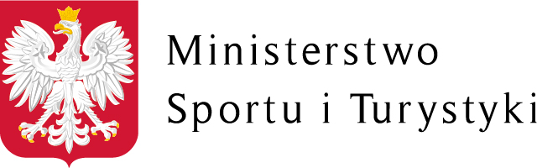
KALENDARZ PLANOWANYCH IMPREZ TURNIEJOWYCH
Nazwa miasta / gminy: TYMBARK - Szkoła Podstawowa w Tymbarku
Data  imprezy | Nazwa imprezy | Organizator imprezy  (telefon kontaktowy do organizatora) | Miejsce przeprowadzenia imprezy | Godzina
23.09.2023 | Zawody strzeleckie | Szkoła Podstawowa w Tymbarku | Strzelnica ZS Tymbark | 10.00
24.09.2023 | Rodzinny Turniej Tenisa Stołowego | Szkoła Podstawowa w Tymbarku | Hala Sportowa | 15.00
25.09.2023 | Boisko pełne ruchu – bijemy rekordy sportowe | Szkoła Podstawowa w Tymbarku | Boisko szkolne , Halas sportowa | 15.00
26.09.2023 | Test COOPERA | Szkoła Podstawowa w Tymbarku | Park Gminny | 15.00
27.09.2023 | Trójbój Lekkoatletyczny | Szkoła Podstawowa w Tymbarku | Boisko szkolne | 13.00
28.09.2023 | Zdobywamy Paproć – bieg na orientację | Szkoła Podstawowa w Tymbarku | Okolice szkoły | 13.00
29.09.2023 | Aktywność na basenie | Szkoła Podstawowa w Tymbarku | Pływalnia | 14.00

